 | ESCOLA PATELLI  EDUCAÇÃO INFANTIL, ENSINO FUNDAMENTAL E MÉDIO  Entidade Mantenedora - Recanto Infantil Tia Marissol Ltda.  Rua Maria José Rodrigues, nº 186 e 1286 - Jd. Sta. Lúcia - Campo Limpo Paulista  CEP. 13.236.200 - Fones: (11) 4812.4090 / 4039.5513 | 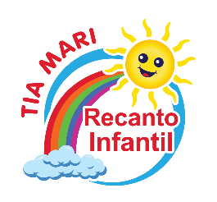

AUTORIZAÇÃO PARA SAÍDA SEM ACOMPANHANTE
DO 6º ao 9º E.F. PARA O ANO LETIVO DE 2024

Eu, Sr/Sra ________________________________________________
portador(a) do CPF _____________________, pai, mãe ou responsável pelo(a) aluno(a) ______________________________________________, nascido(a) em ____/____/______, autorizo meu filho(a) a sair da escola sozinho, sem acompanhamento de um adulto responsável após às 12h30m ao término das aulas, assumindo assim todas as responsabilidades e quaisquer eventualidades que possam ocorrer fora do ambiente escolar.
Estou ciente que fora destes horários, o menor somente sairá da escola com os pais ou responsável e será preciso assinar o controle de saída na secretaria da escola justificando a saída antecipada, seja por motivos pessoais ou médicos.

_______________________________________
Responsável pelo aluno(a)

